Карта контроля организации и проведения мероприятий по муниципальному проекту «Книги моего детства».

Воспитатель: Косицына Галина Владимировна
Тема: Акция - «Помогите книге»
Возрастная группа: старшая разновозрастная
Дата проведения: 21. 09. 2015г.
Объект контроля | Отметка о контроле | Комментарий
Место проведения
Помещение групповой комнаты |  | Начало
Музыкальный зал
Физкультурный зал
Спортивная площадка (улица) |  | Завершение  (отнесли макулатуру в здание сельской библиотеки для сдачи)
Предварительная работа
Подбор необходимого оборудования | Старые раскраски, шпагат для перетягивания макулатуры, клей, книги для ремонта. | Перетягивание старых раскрасок и книг шпагатом, ремонт книг (склеивание страниц с помощью скотча и клея)
Форма организации детей | Подгруппа | 5 детей
Непосредственно образовательная деятельность | Не предусмотрено
Образовательная деятельность в режимных моментах | Не предусмотрено
Самостоятельная образовательная деятельность | Во второй половине дня
Целевые прогулки | В сельскую библиотеку для сдачи макулатуры
Дидактические игры | Не предусмотрено
Сюжетно – ролевые игры | Не предусмотрено
Настольно – печатные игры | Не предусмотрено
Индивидуальная работа |  | Беседа с детьми о создании книги, о том, какой путь проходит книга, чтобы попасть к нам в руки.
Работа в книжном уголке |  | Не предусмотрено
Использование музыкального сопровождения |  | Не предусмотрено
Итоговое мероприятие
Название | Акция «Помоги книге»
Цель | Создать условия для познавательного развития детей, продуктивной деятельности.
Задачи | Формировать знания детей о пути происхождения книги; прививать бережное отношение к книге, желание привести ее в порядок и содержать книгу в отведенном месте.
Форма проведения | Подгруппа
Приглашенные | Не предусмотрено

Результаты контроля организации и проведения мероприятий по муниципальному проекту «Книги моего детства»: акция проведена в срок. В ней приняли участие 5 детей. Во время акции дети с удовольствием работали над «лечением» книг, привели в порядок библиотеку старшей группы.
Домашнее задание детям: привести в порядок домашние книги и рассказать о том, как это они делали и кто из взрослых им помогал.

Фотоотчет:
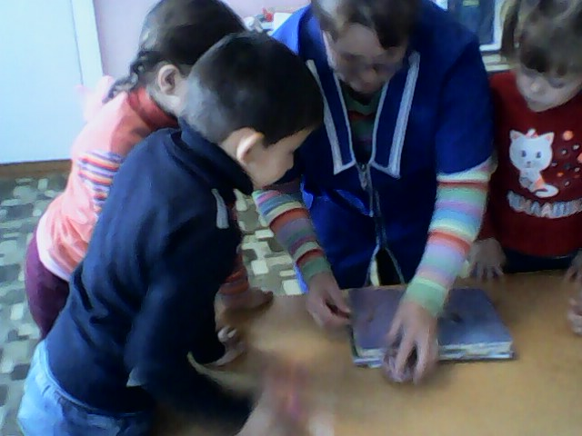
Собираем макулатуру.

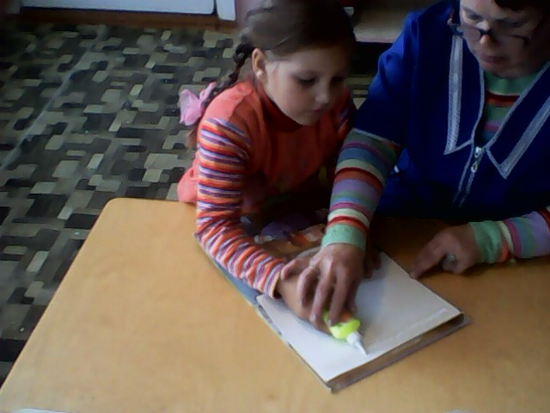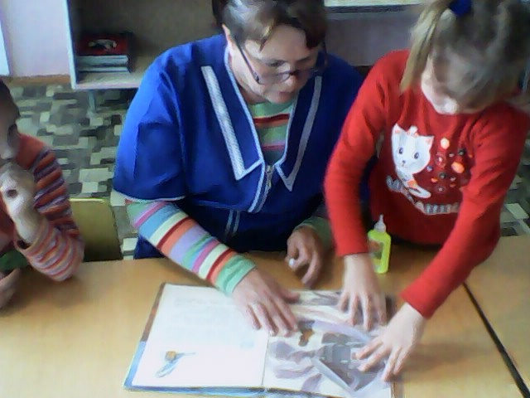
Подклеиваем книги.

